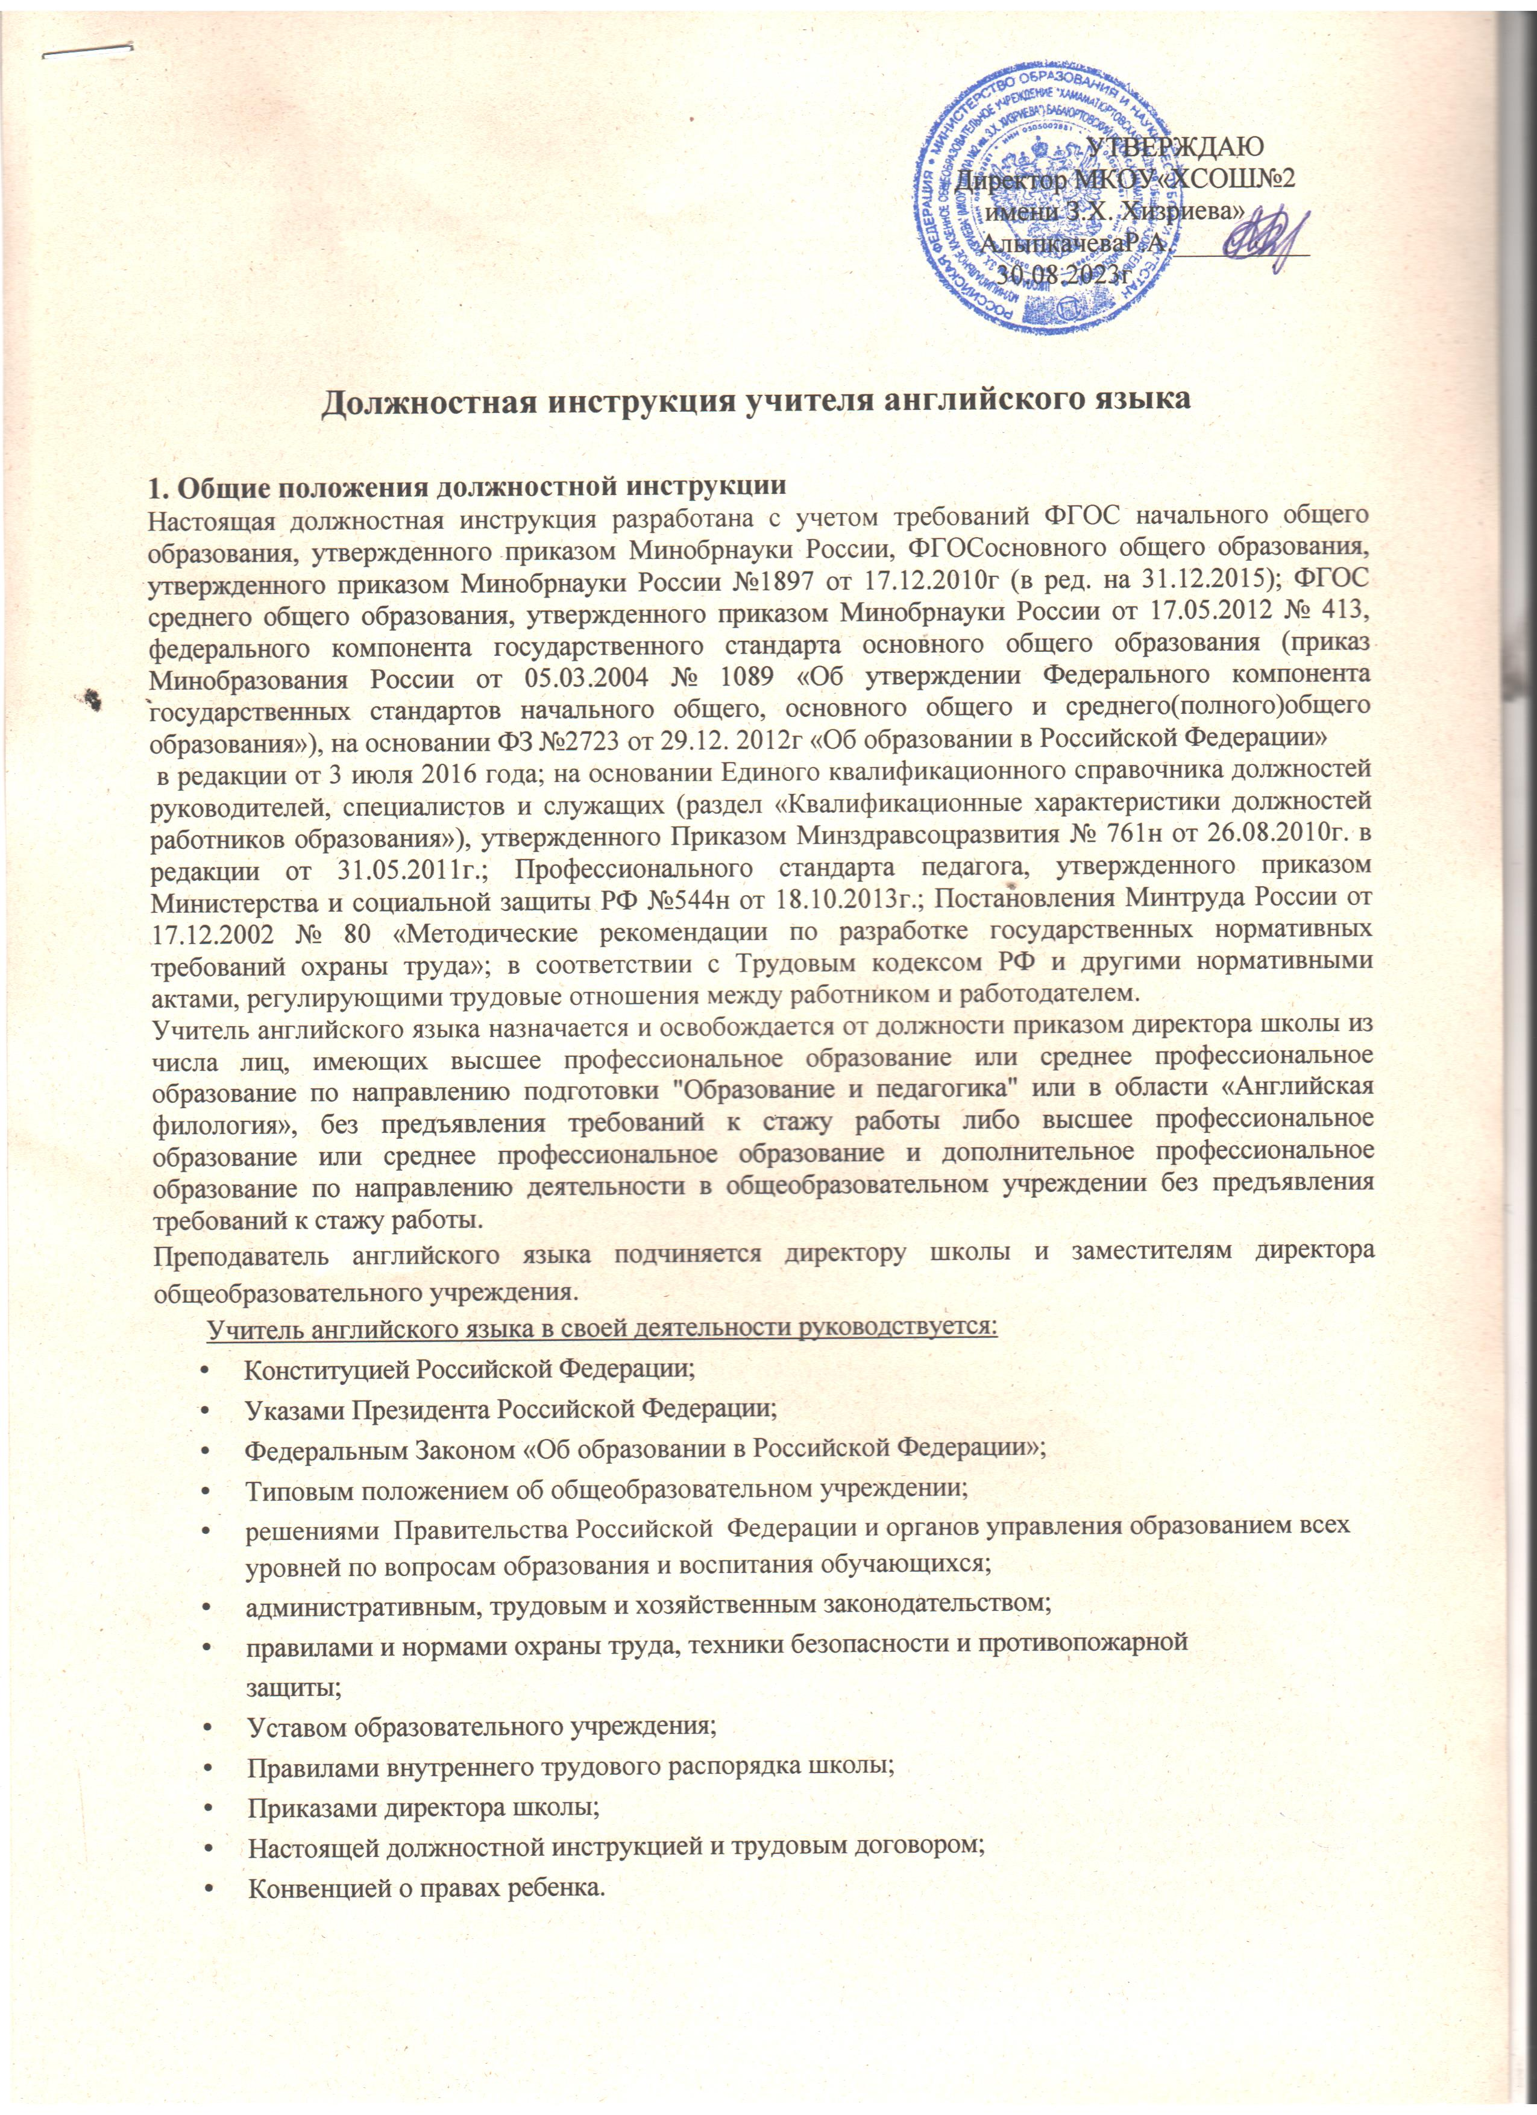

* 1. Учитель английского языка должен знать:
* Конституцию РФ, законы РФ, решения Правительства РФ и органов управления образованием по вопросам образования, Конвенцию о правах ребёнка;
* требования ФГОС начального, основного общего образования к преподаванию английского языка;
* основы общетеоретических дисциплин в объёме, необходимом для решения педагогических, научно-методических и организационно-управленческих задач, педагогику, психологию, возрастную физиологию, школьную гигиену;
* методику преподавания английского языка, методику воспитательной работы, программы и учебники по английскому языку;
* современные педагогические технологии дифференцированного обучения, реализации компетентностного подхода, развивающего обучения; методы аргументации своей позиции, установления контактов с учащимися разных возрастных категорий, их родителями (лицами, их заменяющими), коллегами по работе;
* методику поиска и поддержки талантов;
* основы работы с текстовыми процессорами, презентациями, электронными таблицами, электронной почтой и браузерами, основы пользования компьютером и мультимедийным проектором;
* технологии диагностики причин конфликтных ситуаций;
* трудовое законодательство;
* правила внутреннего трудового распорядка школы;
* требования к оснащению и оборудованию учебного кабинета английского языка;
* средства обучения английскому языку и их дидактические возможности;
* основные направления и перспективы развития образования и педагогической науки;
* основы права, научной организации труда, охраны труда и техники безопасности, противопожарной защиты.

1. Должностные обязанности учителя английского языка
   1. Учитель английского языка выполняет следующие должностные обязанности:
      1. Реализует образовательные программы, осуществляет обучение и воспитание учащихся с учётом специфики предмета и требований ФГОС к преподаванию английского языка.
      2. Введет уроки, курсы, факультативы, кружки и другие занятия по английскому языку в соответствии с расписанием в указанных помещениях.
      3. Обеспечивает уровень подготовки учащихся, соответствующий требованиям государственного образовательного стандарта (ФГОС) начального, основного общего образования, федерального компонента государственного образовательного стандарта среднего общего образования.
      4. Разрабатывает и согласует с администрацией школы Рабочую программупо предмету в каждой параллели классов на каждый учебный год, составляет рабочий план на каждый урок.
      5. Ведёт в установленном порядке учебную документацию, осуществляет текущий контроль успеваемости и посещаемости обучающихся на уроках английского языка, выставляет текущие оценки в классный/электронный журнал и дневники учащихся, своевременно сдаёт администрации школы необходимые отчётные данные.
      6. Принимает участиекак организатор в аудитории, вне аудитории в государственной (итоговой) аттестации обучающихся 9,11 классов, в организации пробных ОГЭ, ЕГЭ, работает в школьной комиссии по переводным экзаменам обучающихся.
      7. **Допускает администрацию школы на свои уроки в целях контроля за работой**.
      8. Заменяет уроки отсутствующих учителей по распоряжению администрации и предварительному извещению.
      9. Выполняет Устав школы, Коллективный договор, Правила внутреннего трудового распорядка, требования данной инструкции, а также локальные акты школы, приказы директора школы.
      10. Соблюдает права и свободы учащихся согласно Федеральному Закону «Об образовании в Российской Федерации, Конвенции о правах ребёнка.
      11. Систематически повышает свою профессиональную квалификацию учителя английского языка.
      12. Участвует в деятельности методического объединения учителей английского языка и других формах методической работы.
      13. Согласно годовому плану работы школы принимает участие в работе педагогических советов, производственных совещаний, совещаний при директоре, родительских собраний, а также предметных секций, проводимых вышестоящей организацией.
      14. В соответствии с графиком дежурства дежурит во время перемены между уроками. Приходит на дежурство за 20 минут до начала уроков и уходит через 20 минут после их окончания.
      15. Проходит периодически бесплатные медицинские обследования.
      16. Соблюдает этические нормы поведения, является примером для учащихся, воспитанников.
      17. Участвует в работе с родителями учащихся, посещает по просьбе классных руководителей родительские собрания.
      18. Обеспечивает безопасное проведение образовательного процесса.
      19. Обеспечивает выполнение приказов «Об охране труда и соблюдении правил техники безопасности», «Об обеспечении пожарной безопасности», проведение и изучение правил и инструкций учащимися по охране труда во время учебных занятий по английскому языку, внеклассных мероприятий с обязательной регистрацией в классном/электронном журнале или в

«Журнале инструктажа по охране труда жизнедеятельности».

* + 1. Осуществляет контроль соблюдения правил (инструкций) по охране труда в кабинете английского языка.
    2. Немедленно сообщает дежурному администратору школы о несчастных случаях, принимает меры по оказанию первой помощи пострадавшим.
    3. Контролирует наличие у учащихся тетрадей по английскому языку, соблюдение установленного в школе порядка их оформления, ведения, соблюдение единого орфографического режима.
    4. Соблюдает следующий порядок проверки рабочих тетрадей учащихся: 2-4 классы - после каждого урока в течение учебного года;

5-6 классы–после каждого урока в течение учебного года;

7-9 классы – после каждого урока у слабых учащихся; у сильных – наиболее значимые работы. У всех учащихся этих классов тетради должны быть проверены раз в две недели.

10-11классы–тетради всех учащихся проверяются один раз в учебную четверть, а тетради- справочники – по завершению изучения темы / раздела.

* + 1. Своевременно по указанию заместителя директора школы по учебно-воспитательной работе заполняет график проведения контрольных работ.
    2. Учитель соблюдает следующие сроки проверки контрольных работ:

все письменные контрольные работы учащихся всех классов проверяются к следующему уроку, а при наличии более 70 работ – через один-два урока.

Проводит работу над ошибками после проверки контрольных работ.

* + 1. Хранит тетради контрольных работ учащихся в течение года.
    2. Выставляет в классные/электронные журналы оценки за контрольные работы, рефераты, доклады и т.п.
    3. Организует поисковую, исследовательскую работу учащихся по предмету.
    4. Организует совместно с коллегами проведение школьной олимпиады по английскому языку и, по возможности, внеклассную работу по предмету, а также формирует сборные команды школы по английскому языку для участия в окружной, городской и других олимпиадах.

2.1.31. Дистанционно обучает учащихся,в том числе используя «Сетевой город», в дни отмены занятий по климатическим и санитарно-эпидемиологическим условиям.

* 1. Учителю английского языка запрещается:
* Изменять по своему усмотрению расписание занятий;
* отменять, удлинять или сокращать продолжительность уроков (занятий), перемен между ними;
  1. удалять учащегося с урока.
  2. При выполнении обязанностей заведующего кабинетом английского языка учитель:
* Проводит паспортизацию кабинета английского языка;
* систематически пополняет кабинет английского языка методическими пособиями, необходимыми для выполнения учебной программы, приборами, техническими средствами обучения;
* организует с учащимися работу по изготовлению наглядных пособий;
* в соответствии с приказом директора «О проведении инвентаризации» списывает в установленном

порядке имущество, пришедшее в негодность;

* разрабатывает инструкции по охране труда и технике безопасности для кабинета английского языка;
* принимает участие в смотре учебных кабинетов.

1. Права учителя английского языка

Учитель английского языка имеет право:

* 1. Участвовать в управлении образовательным учреждением в порядке, определяемом Уставом школы.
  2. Свободно выбирать и использовать эффективные методики обучения и воспитания, учебные пособия и материалы, методы оценки знаний учащихся.
  3. Повышать квалификацию учителя английского языка.
  4. Аттестоваться на добровольной основе на соответствующую квалификационную категорию и получать ее в текущем учебном году в случае успешного прохождения аттестации.
  5. Давать обучающимся во время занятий и перемен обязательные распоряжения, относящиеся к организации занятий и соблюдению дисциплины, привлекать обучающихся к дисциплинарной ответственности в случаях и порядке, установленных Уставом школы и Правилами о поощрениях и взысканиях учащихся.
  6. На защиту профессиональной чести и достоинства.
  7. Знакомиться с жалобами и другими документами, содержащими оценку его работы, давать по ним соответствующие объяснения.
  8. Защищать свои интересы самостоятельно и (или) через представителя, в том числе адвоката, в случае дисциплинарного расследования или служебного расследования, связанного с нарушением педагогом норм профессиональной этики.
  9. На конфиденциальность дисциплинарного (служебного) расследования, за исключением случаев, предусмотренных законом.
  10. На сокращенную рабочую неделю, на удлиненный оплачиваемый отпуск, на получение пенсии за выслугу лет, социальные гарантии и льготы в порядке, установленном законодательством Российской Федерации.

1. Ответственностьучителяанглийскогоязыка
   1. Учитель английского языка несет ответственность:

* За реализацию не в полном объеме образовательных программ в соответствии с учебным планом и графиком учебного процесса;
* За жизнь и здоровье учащихся во время образовательного процесса;
* За нарушение прав и свобод обучающихся.
  1. Учитель английского языка несет дисциплинарную ответственность в порядке, определенном трудовым законодательством за неисполнение или ненадлежащее исполнение без уважительных причин Устава и Правил внутреннего трудового распорядка школы, иных локальных нормативных актов, законных приказов директора школы, должностных обязанностей, установленных настоящей инструкцией, в том числе за неиспользование предоставленных ему прав.
  2. Учитель английского языка может быть освобожден от занимаемой должности в соответствии с трудовым законодательством и Законом РФ "Об образовании" за применение, в том числе однократное, методов воспитания, связанных с физическим и (или) психическим насилием над личностью школьника, а также совершение иного аморального поступка. Увольнение за данный поступок не является мерой дисциплинарной ответственности.
  3. Учитель английского языка несет материальную ответственность в порядке и пределах, установленных трудовым и (или) гражданским законодательством за виновное причинение школе или участникам образовательного процесса ущерба в связи с исполнением (неисполнением) своих должностных обязанностей.
  4. Преподаватель английского языка привлекается к административной ответственности в порядке и в случаях, предусмотренных административным законодательством за нарушение требований и правил антитеррористической и пожарной безопасности, охраны труда, санитарно-гигиенических требований организации учебно-воспитательного процесса вшколе.

*С должностной инструкцией ознакомлен(а)______________________________________*